Как известно, двухтактное масло может смешиваться с топливом самостоятельно, либо подаваться отдельным насосом в поплавковую камеру карбюратора, где оно растворяется в топливе, либо – в кривошипную камеру, с помощью специальной форсунки. В идеале, масло для двухтактных двигателей должно соответствовать следующим требованиям: хорошо смазывать работающие детали, создавать стойкую масляную пленку, защищать от коррозии, прекрасно смешиваться с топливом, сгорать без образования сильного дыма и нагара в двигателе. Но, воплотить в реальность одновременно все данные требования очень сложно.
Для двухтактных двигателей уровень требований к маслам определяется классификацией API, основанной на тестах и лабораторных испытаниях. Согласно данной классификации масла разделяются на четыре класса: TA, TB, TC и TD. Обозначение производится с помощью двух букв: первая буква указывает на сферу применения, вторая буква показывает качество масла в алфавитном порядке.

Назначения масел:
- API-TA – предназначено для двухтактных двигателей с малым объемом до 50 см³ с воздушным охлаждением, к примеру, мопеды, газонокосилки;
- API-TB – предназначено для скоростных двухтактных двигателей с объемом 50-200 см³, работающих под большими нагрузками, к примеру, мотороллеры, бензопилы, мотоциклы;
- API-TC – предназначено для двигателей с высокими требованиями к качеству масла, к примеру, мотоциклы, снегоходы, но не моторные лодки, а также когда требуется класс API-TA или API-TB;
- API-TD – предназначено для подвесных двухтактных двигателей моторных лодок.

Необходимо отметить, что классы API-TA и API-TB не идентичны и не взаимозаменяемы.
Кроме этого, существует японская классификация двухтактных масел – JASO.

Согласно данной классификации существуют следующие уровни качества двухтактных моторных масел:
- JASO-FA – предназначено для двухтактных двигателей мотоциклов и машин для стран, в которых требования к дымообразованию минимальны;
- JASO-FB – предназначено для двухтактных двигателей мотоциклов и машин для стран, с высокими требованиями к уровню дымообразования;
- JASO-FC – бездымное моторное масло, предназначенное для двухтактных двигателей мотоциклов и машин, является основным маслом, применяемым в Японии;
- JASO-FD – бездымное моторное масло, обладающее улучшенными характеристиками по чистоте двигателя, предназначено для подвесных двухтактных двигателей моторных лодок.
Для двухтактных масел, предназначенных для лодочных моторов, разработана дополнительная классификация NMMA. В данной классификации особое внимание уделено поддержанию двигателя в чистоте, биологическому разложению остатков несгоревшего масла и дымообразованию. В соответствии с данной классификацией масла делятся на две категории: TC-W2 и TC-W3. Более жестким требованием соответствует категория TC-W3, которая была введена в 1992 году для замены предыдущей категории.
Как правило, масла для двухтактных двигателей имеют зеленый, синий или красный цвета. Это делается для того, чтобы потребитель, смешивая масло с бензином, мог отличить готовую смесь от чистого бензина. Осуществляя выбор масла для двухтактного двигателя, необходимо руководствоваться рекомендациями производителя двигателя.
Также необходимо помнить, что принципиальной разницы между маслами для двухтактных двигателей с воздушным и водяным охлаждением нет, а вот разница между маслами для раздельной и смешанной систем смазки существует. Выражается она в виде вязкости базового масла. Для смешанной системы смазки вязкость масла не важна, а вот для раздельной – берется масло более густое для лучшей подачи насосом.
Осуществляя выбор масла для двухтактного двигателя, можно встретить на упаковке надпись «2Т», что означает масло для двухтактного двигателя. Также встречаются надписи: «self mix», что означает самосмешивающееся масло, предназначенное для раздельной системы смазки и «pre mix» – это говорит о том, что масло нужно смешивать с бензином самостоятельно.
Двухтактный двигатель весьма чувствительно относится к качеству и количеству подаваемого масла, поэтому осуществляя выбор, рекомендуется учитывать требования производителя двигателя. Стоит помнить о том, что экономия на масле может повлечь за собой ремонт двигателя, который, как показывает практика, приносит значительные финансовые затраты, нежели покупка отличного двухтактного масла.

Жидкости для системы охлаждения: антифриз и тосол
Практически каждому человеку знакомы такие понятия как «тосол» и «антифриз», не говоря уже о владельцах автомобилей. Двигатель в результате эксплуатации выделяет тепло, образующееся при сгорании топлива и действия сил трения, поэтому ему необходима эффективная система охлаждения. Большая часть тепла отводится с помощью радиатора, теплоносителем является охлаждающая жидкость, циркулирующая через него и рубашку охлаждения двигателя.
Как правило, охлаждающая жидкость состоит из соединения воды, этиленгликоля и специальных присадок, предохраняющих систему охлаждения от коррозии, а саму жидкость от термохимического разрушения.
В большинстве случаев разницы между тосолом и антифризом не существует, за исключением тех, когда в состав жидкостей входят различные присадки.
Тосол – это автомобильная охлаждающая жидкость, разработанная в 1971 году специально для автомобилей ВАЗ, сотрудниками ГосНИИОХТа (Государственный научно-исследовательский институт органической химии и технологии). Первые буквы названия жидкости «ТОС» расшифровываются как отдел Технологий Органического Синтеза, остальные буквы – «ОЛ» добавлены для получения слова, похожего на название спирта. Торговая марка «Тосол» не была запатентована, поэтому все охлаждающие жидкости в Росси стали называть «Тосол». Маркировки тосола легко поддаются расшифровке, цифры 30, 40, 65 – это температура начала замерзания охлаждающей жидкости, буквы: А – автомобильный, К – концентрат, М – модернизированный.
Антифриз – это зарубежное название охлаждающей жидкости, что в переводе означает «препятствующий замерзанию».

Единой классификации охлаждающих жидкостей не существует, но в некоторых странах для защиты прав потребителей установлены стандарты:
- ГОСТ 28084-89 – Российская Федерация;
- ASTM D 3306, ASTM D 4340, ASTM D 4985, SAE J1034 – США;
- ONORM V5123 – Австрия;
- JIS K 2234 – Япония;
- ВS 6580, В5 5117 – Великобритания;
- AFNOR NF R 15-601 – Франция;
- FVV HEFT R 443 – Германия;
- CUNA NC956 16 – Италия.
Если охлаждающая жидкость имеет один из приведенных стандартов, то она соответствует минимальным требованиям, предъявляемым к ней. Кроме этого, компании, выпускающие автомобили с брендовыми марками, такие как General Motors, Toyota, Volkswagen и другие, предъявляют свои стандарты к охлаждающим жидкостям, которые должны применяться в их автомобилях.
В торговую сеть охлаждающие жидкости поступают как в готовом виде, так и в виде концентратов. Готовый продукт можно сразу использовать по назначению, а концентрат в систему охлаждения заливать нельзя, потому что температура его замерзания составляет –12.7 °С. Но концентрат обладает уникальным свойством, при смешивании с водой понижается температура его замерзания вплоть до –67 °С. Для того чтобы получить необходимую температуру замерзания охлаждающей жидкости, разбавлять концентрат нужно в соответствии с таблицей смешивания, находящейся на упаковке.
Покупая охлаждающую жидкость, необходимо знать какую именно жидкость рекомендует производитель двигателя автомобиля. Этикетка на упаковке охлаждающей жидкости должна содержать один из приведенных выше стандартов, информацию о производителе и срок годности. Обычно упаковку изготавливают из полупрозрачной пластмассы, благодаря этому можно рассмотреть ее содержимое. Охлаждающая жидкость не должна содержать взвешенных частиц или осадка. Как правило, после встряхивания жидкости, появившаяся пена должна исчезнуть через несколько секунд – это говорит о том, что внутри качественный продукт.
Необходимо знать, что при замене охлаждающей жидкости с предварительной промывкой системы охлаждения возникает следующая особенность. После промывки системы водой, часть воды останется в рубашке охлаждения двигателя. Новую охлаждающую жидкость подают в систему охлаждения под давлением и в большом объеме при помощи специализированного оборудования – это позволяет вытеснить оставшуюся воду из системы. Данная ситуация нередко приводит к падению плотности новой охлаждающей жидкости. Таким образом покупать охлаждающую жидкость следует в большем объеме, чем указано в сервисной книге автомобиля.
Ошибочно полагать, что цвет охлаждающей жидкости соответствует конкретной марке. Производители придают жидкости яркие цвета для быстрого обнаружения утечки из системы охлаждения, легкого определения уровня жидкости в бачке, а также для напоминания об опасности. Разные по цвету жидкости смешивать разрешается, если их основа идентична. В противном случае свойства жидкости ухудшатся, и это приведет к ускоренному выходу из строя деталей двигателя.

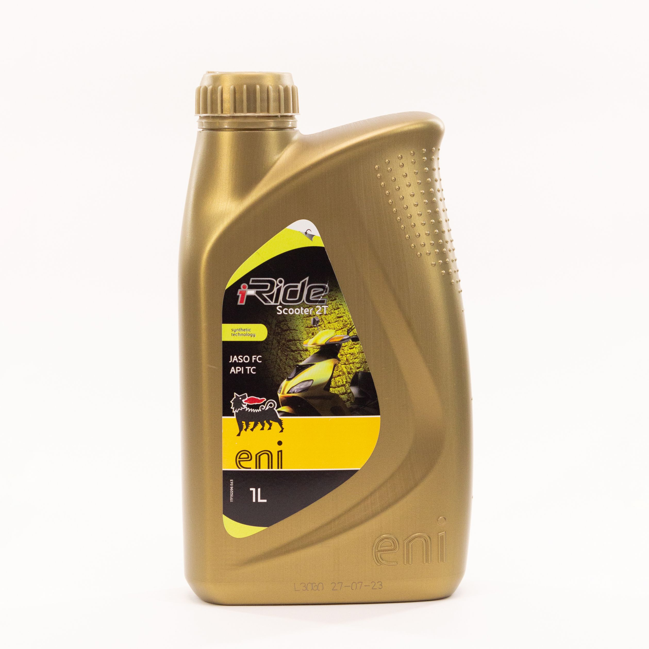

Необходимо описать назначение масла, приведенного на рисунке, и его характеристики.

